МИНИСТЕРСТВО НАУКИ И ВЫСШЕГО ОБРАЗОВАНИЯ РОССИЙСКОЙ ФЕДЕРАЦИИ
ФЕДЕРАЛЬНОЕ ГОСУДАРСТВЕННОЕ БЮДЖЕТНОЕ
ОБРАЗОВАТЕЛЬНОЕ УЧРЕЖДЕНИЕ ВЫСШЕГО ОБРАЗОВАНИЯ
«ДОНСКОЙ ГОСУДАРСТВЕННЫЙ ТЕХНИЧЕСКИЙ УНИВЕРСИТЕТ»
(ДГТУ)

Факультет Информатика и вычислительная техника

Кафедра Кибербезопасность информационных систем

Лабораторная работа № 6

на тему «Технология Enterprise Java Beans (EJB) как спецификация написания и поддержки серверных компонентов, содержащих бизнес–логику. Защита кросс-платформенного программного обеспечения (КПО), написанного по технологии EJB.»
Выполнили: студенты группы ВКБ43
Ковалев Данил Петрович
Нимгиров Дорджи Церенович
Леза Алексей Александрович
Ермолаев Богдан Юрьевич
(Фамилия, имя, отчество)
Проверил: профессор
Черкесова Лариса Владимировна
(Фамилия, имя, отчество)

Цель: изучить технологию Enterprise Java Beans (EJB) как спецификация написания и поддержки серверных компонентов, содержащих бизнес–логику. Защита кроссплатформенного программного обеспечения (КПО), написанного по технологии EJB.
Задание 1. Предпосылки появления технологии Enterprise Java Beans (EJB). Сеансовые, объектные и управляемые сообщениями компоненты технологии EJB. Серверные компоненты Enterprise Java Beans. Компонент Enterprise Bean.
Технология Enterprise Java Beans (EJB) появилась в ответ на потребность в унифицированной платформе для разработки корпоративных приложений, способных работать в распределенной среде. До появления EJB разработчики сталкивались с проблемами интеграции различных технологий, написания кода для управления транзакциями, безопасности и распределенных вычислений. EJB решает эти проблемы, предоставляя стандартизированный контейнер для управления серверными компонентами, что упрощает разработку и поддержку сложных бизнес-приложений​
Типы компонентов EJB. EJB-система состоит из трех основных типов компонентов:
- Сеансовые компоненты (Session Beans) – обеспечивают выполнение логики приложения и могут быть двух видов:
- Без состояния (Stateless Session Beans) – не хранят данные между вызовами и используются для операций, не зависящих от предыдущих запросов.
- С состоянием (Stateful Session Beans) – хранят данные между вызовами и используются, когда требуется поддерживать состояние сеанса пользователя​.
- Объектные компоненты (Entity Beans) – представляют объекты базы данных и обеспечивают доступ к данным. Они могут управляться контейнером (CMP – Container Managed Persistence) или разработчиком (BMP – Bean Managed Persistence). Эти компоненты моделируют реальные объекты, например, клиентов, заказы или товары​.
- Компоненты, управляемые сообщениями (Message-Driven Beans, MDB) – реагируют на события, получая сообщения от системы обмена сообщениями (например, Java Message Service, JMS). Они не имеют состояния и предназначены для обработки асинхронных запросов, например, уведомлений о поступлении новых заказов​.
Серверные компоненты Enterprise Java Bean. Все компоненты EJB работают в EJB-контейнере – это программная среда, которая предоставляет системные сервисы, такие как безопасность, управление транзакциями, многопоточность и другие функции, упрощая процесс разработки. Контейнер скрывает сложность работы с распределенными системами, позволяя разработчикам сосредоточиться на бизнес-логике​.
Компонент Enterprise Bean. Enterprise Bean – это Java-объект, реализующий спецификацию EJB, который выполняется внутри контейнера. Он может включать бизнес-логику, обращаться к базам данных и взаимодействовать с клиентскими приложениями. Например, в системе управления отелем объектный компонент может представлять номера и клиентов, а сеансовый – обрабатывать процесс бронирования​.
Технология EJB предоставляет мощный инструмент для создания надежных, масштабируемых и безопасных бизнес-приложений, снижая сложность работы с транзакциями, безопасностью и распределенной архитектурой.
Задание 2. Классы и интерфейсы компонентов EJB. Удалённый интерфейс (Remote Interface), домашний интерфейс (Home Interface), локальный интерфейс (Local Interface), локальный домашний интерфейс (Local Home Interface).
Классы и интерфейсы компонентов EJB. Компоненты Enterprise Java Beans (EJB) строятся на основе нескольких интерфейсов и классов, обеспечивающих их взаимодействие с клиентами и контейнером. Основные интерфейсы включают удаленный (Remote Interface), домашний (Home Interface), локальный (Local Interface) и локальный домашний (Local Home Interface).
Удалённый интерфейс (Remote Interface):
- Определяет методы бизнес-логики, доступные для внешних клиентов (находящихся за пределами контейнера EJB).
- Расширяет интерфейс javax.ejb.EJBObject.
- Клиенты получают доступ к методам через домашний интерфейс (Home Interface).
- Использует протокол RMI (Remote Method Invocation), что позволяет вызывать методы удаленно.
Методы удаленного интерфейса должны генерировать исключение java.rmi.RemoteException, что связано с возможными сбоями в сетевом соединении​. Пример кода представлен на рисунке 1.
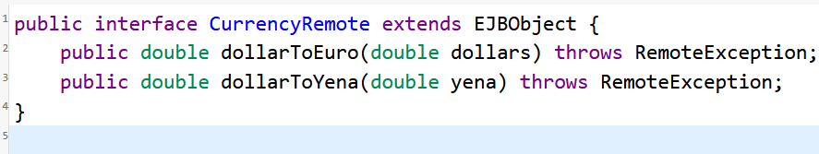
Рисунок 1 – пример работы с удаленными объектами

Домашний интерфейс (Home Interface):
- Определяет методы жизненного цикла компонента, такие как создание (create()), удаление (remove()) и поиск экземпляров компонентов.
- Расширяет интерфейс javax.ejb.EJBHome.
- Используется клиентами для создания и управления экземплярами компонентов​
Пример кода представлен на рисунке 2.

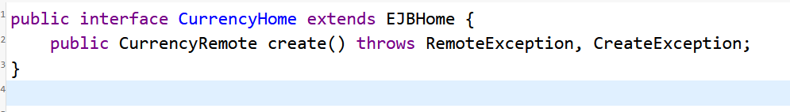
Рисунок 2 – пример работы с EJB

Локальный интерфейс (Local Interface):
- Определяет методы бизнес-логики, которые могут вызываться только из компонентов внутри одного контейнера EJB.
- Расширяет интерфейс javax.ejb.EJBLocalObject.
- Используется, когда необходимо избежать затрат на удаленные вызовы (RMI), повышая производительность.
Не использует RemoteException, так как все вызовы происходят в одном процессе​. Пример кода представлен на рисунке 3.

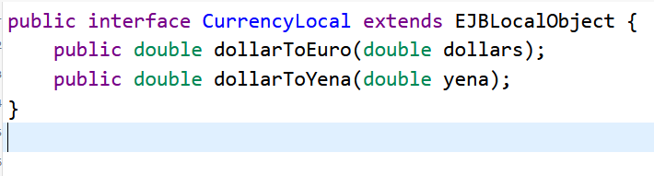
Рисунок 3 – пример работы с EJBLocalObject

Локальный домашний интерфейс (Local Home Interface):
- Определяет методы жизненного цикла компонентов, аналогично Home Interface, но для компонентов внутри одного контейнера.
- Расширяет интерфейс javax.ejb.EJBLocalHome.
- Позволяет работать с компонентами без использования протоколов удаленного вызова, снижая затраты на обработку запросов​.
Пример кода представлен на рисунке 4.

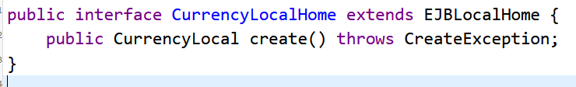
Рисунок 4 – пример работы с EJBLocalHome

EJB-интерфейсы позволяют разделять ответственность между бизнес-логикой и системным управлением жизненным циклом компонентов. Выбор между удаленными и локальными интерфейсами зависит от архитектуры приложения: удаленные интерфейсы используются для взаимодействия с клиентами за пределами контейнера, а локальные — для внутренних вызовов с целью повышения производительности.
Задание 3. Сеансовые компоненты (с состоянием Stateful, и без состояния Stateful Session Bean). Создание сеансового компонента без состояния, на примере программного средства «Конвертор валют». Применение удалённого и домашнего интерфейса.
Сеансовые компоненты EJB. Сеансовые компоненты (Session Beans) реализуют бизнес-логику приложения и могут быть двух видов:
- Состоянием (Stateful Session Bean).
  - Хранят данные между вызовами методов.
  - Предназначены для работы с долговременными процессами, например, оформление заказа в интернет-магазине.
  - У каждого клиента — свой экземпляр, состояние которого сохраняется до завершения сессии.
  - После продолжительного бездействия компонент может быть переведен в пассивное состояние (ejbPassivate()) или удален (ejbRemove())​.
- Без состояния (Stateless Session Bean).
  - Не сохраняют состояние между вызовами методов.
  - Позволяют обрабатывать независимые запросы, например, вычисления, валидацию данных, работу с API.
  - Благодаря отсутствию состояния могут использоваться повторно, что увеличивает производительность систем
Пример: Конвертор валют (Stateless Session Bean)/ Создадим сеансовый компонент без состояния (Stateless Session Bean), выполняющий конвертацию валют (доллары → евро/йены).
Удаленный интерфейс (Remote Interface). Определяет методы dollarToEuro() и dollarToYena(), доступные клиентам через сеть. Код представлен на рисунке 5.
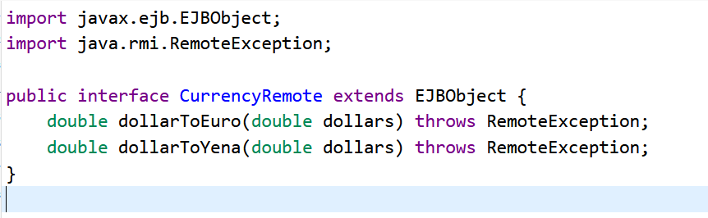
Рисунок 5 – определяем удаленный интерфейс

Теперь определим домашний интерфейс (Home Interface), который позволяет клиентам создавать экземпляры компонентов. Код представлен на рисунке 6.
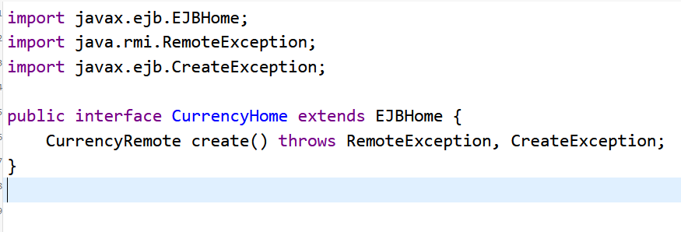
Рисунок 6 – домашний интерфейс

Рассмотрим теперь класс компонента (Bean). Реализует бизнес-логику и устанавливает фиксированные курсы валют. Код представлен на рисунке 7.
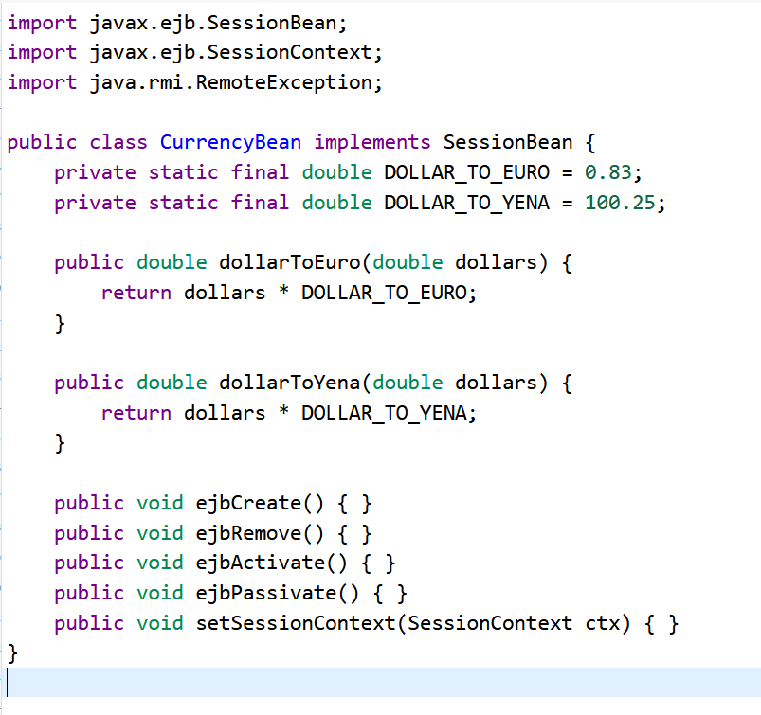
Рисунок 7 – бизнес-логика для бина

Stateless Session Bean — это эффективное решение для повторно используемых сервисов, таких как конвертация валют. Использование удаленных и домашних интерфейсов позволяет гибко управлять компонентами и обеспечивать их доступность в распределенной системе.
Задание 4. Использование класса компонентов и дескриптора развертывания при создании проекта для компонента. Разработка клиентского и серверного приложений.
Класс компонентов (Bean Class)
В технологии Enterprise JavaBeans (EJB) компоненты представляют собой серверные объекты, выполняющие бизнес-логику. Классы EJB подразделяются на несколько типов:
- Stateless Beans – не хранят состояние между вызовами.
- Stateful Beans – сохраняют состояние между вызовами.
- Singleton Beans – единственный экземпляр на всю систему.
- Session Beans – компоненты, обрабатывающие бизнес-логику.
Entity Beans (CMP и BMP) – представляют данные, хранящиеся в базе. Message-Driven Beans (MDB) – обрабатывают сообщения в очередях JMS. Дескриптор развертывания (Deployment Descriptor).
Дескриптор развертывания – это конфигурационный файл (ejb-jar.xml), содержащий информацию о компоненте:
- Определение именованных ресурсов (JNDI).
- Настройки безопасности и транзакций.
- Связи с базой данных.
Однако в современных версиях Java EE (Jakarta EE) XML-дескрипторы заменены аннотациями. Рассмотрим пример Stateless Session Bean, который представлен на рисунке 8:
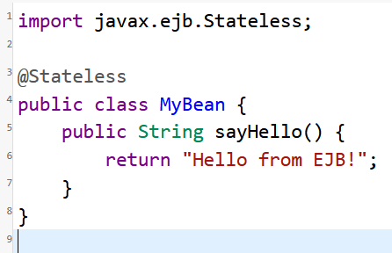
Рисунок 8 – пример работы с Stateless EJB

Вместо XML, конфигурация теперь в аннотациях. Перейдем Разработка клиентского и серверного приложения
1. Серверное приложение (EJB)
- Создание EJB-компонентов.
- Определение интерфейса взаимодействия.
- Размещение в контейнере (WildFly, GlassFish, Payara).
Пример представлен на рисунке 9.
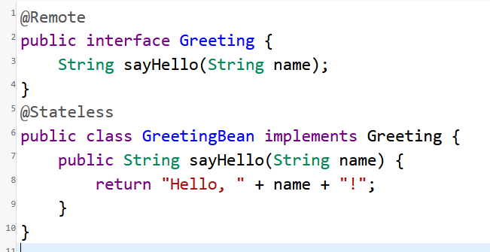
Рисунок 9 – пример серверного приложения

Рассмотрим теперь клиентское приложение. Клиент получает ссылку на EJB через JNDI. Пример представлен на рисунке 10.
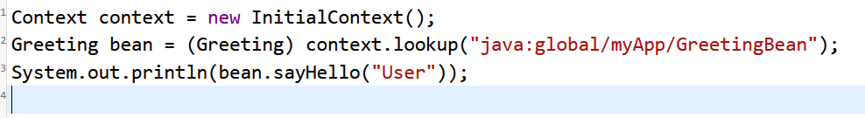
Рисунок 10 – пример получения бина на клиентской стороне

EJB позволяет создавать распределенные серверные компоненты с бизнес-логикой, которые можно вызывать из различных клиентских приложений через JNDI или CDI.
Задание 5. Объектные компоненты технологии EJB, представляющие записи в базе данных: с постоянством, управляемым контейнером (Container-Managed Persistence, CMP) и поддерживающие постоянство самостоятельно (Bean-Managed Persistence, BMP).
EJB-компоненты могут представлять данные, хранящиеся в базе данных. Они делятся на два типа:
Начнем с CMP (Container-Managed Persistence). В этом подходе контейнер управляет взаимодействием с базой:
- Используется ORM (обычно JPA).
- Разработчик определяет только сущности.
- Контейнер автоматически выполняет SQL-запросы.
Пример CMP представлен на рисунке 11.

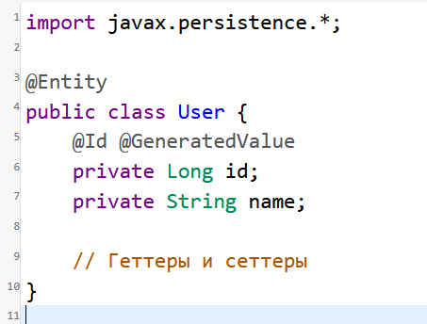
Рисунок 11 – пример работы с СMP

Контейнер:
  - Автоматически создает таблицы.
  - Управляет транзакциями.
  - Обновляет объектные данные в БД.
Плюсы CMP:
  - Упрощает код.
  - Контейнер берет на себя работу с БД.
  - Поддерживает транзакции и безопасность.

Следующий вид - BMP (Bean-Managed Persistence). В этом подходе разработчик сам управляет SQL-запросами. Основные требования:
- JDBC.
- Нужно вручную прописывать сохранение данных.
Пример BMP представлен на рисунке 12.

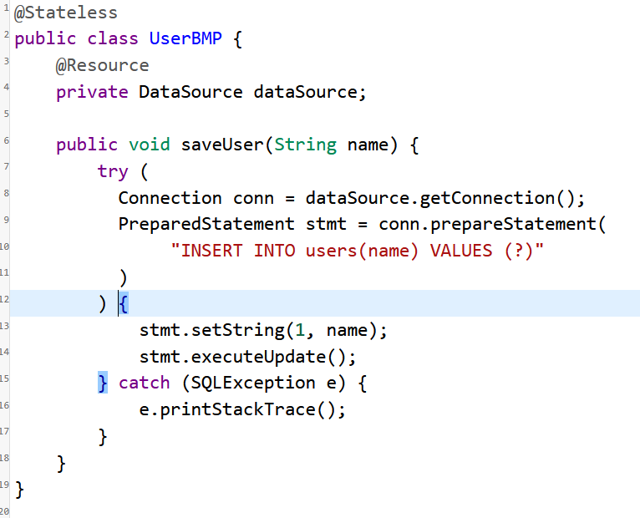
Рисунок 12 – пример работы с BMP

Основные плюсы BMP, которые можно выделить:
- Полный контроль над SQL-запросами.
- Можно работать с нестандартными БД.
- Подходит для сложных бизнес-правил.
CMP vs BMP: что выбрать?
Характеристики | CMP | BMP
Работа с SQL | Автоматически | Вручную
Производительность | Ниже, так как под капотом много рефлексии | Выше из-за ручного кода
Гибкость | Ограничена | Высокая
Использование | Стандартные CRUD-операции | Сложные запросы

Задание 6. Какую последовательность действий выполняет контейнер EJB при создании объектных компонентов (как компонентов CMP, так и BMP)?
Контейнер EJB выполняет несколько этапов при создании объектов CMP и BMP. Этапы работы контейнера EJB:
- Загрузка класса
  - Контейнер загружает класс Bean (CMP или BMP).
  - Проверяет аннотации (@Stateless, @Entity) или ejb-jar.xml.
- Создание экземпляра
  - Контейнер вызывает конструктор без аргументов.
- Внедрение зависимостей
  - Внедрение @EJB, @Resource, @PersistenceContext.
- Инициализация персистентного состояния (для CMP и BMP)
  - CMP: Контейнер автоматически создаёт запись в БД.
  - BMP: Разработчик вручную пишет SQL-запросы.
- Размещение объекта в пуле (Stateless) или сохранение состояния (Stateful):
  - Для Stateless объектов создается пул экземпляров.
  - Stateful компоненты могут сохранять информацию между вызовами.

Задание 7. Серверные компоненты EJB, управляемые сообщениями (Message–Driven) – без состояния, для асинхронных сообщений протокола Java Messaging Service (JMS).
Компоненты, управляемые сообщениями (Message-Driven Beans) – это серверные компоненты без состояния, способные обрабатывать асинхронные сообщения протокола JMS (Java Messaging Service).
Помимо этого, компоненты поддерживают механизм транзакций (о нем дальше). Компонент отвечает за обработку сообщений, а его контейнер заботится об автоматическом управлении всем окружением компонента, включающим в себя транзакции, безопасность, ресурсы, совместный доступ и подтверждения получения сообщений.
Одним из важных свойств компонентов, управляемых сообщениями, является то, что они могут получать и обрабатывать сообщения параллельно. Эта возможность дает им значительное преимущество перед обычными компонентами JMS, где разработчику приходится самому реализовывать поддержку безопасности и транзакций.
Задание 8. Механизм транзакций в EJB. Перечислите свойства транзакций–атомарность, согласованность, изолированность, устойчивость и др., и действия каждого из них.
В бизнесе под транзакцией обычно понимают обмен чем-либо между двумя сторонами. Скажем, покупка книги в магазине является транзакцией, потому что происходит обмен денег на товар. Чтобы стороны остались довольны результатом, каждый участник должен выполнить некоторый набор взаимосвязанных действий.
В нашем примере, отдав кассиру сумму, превышающую цену книги, покупатель законно ожидает сдачу, кассовый чек и свою книгу. В программном обеспечении понятие транзакции имеет сходное значение. Здесь транзакцией называют операцию, связанную с доступом к одному или нескольким ресурсам, обычно базам данных. Такая операция представляет собой последовательность связанных между собой элементарных действий, которые требуется выполнить вместе.
Транзакции обладают следующими свойствами, называемыми по-английски ACID:
- Атомарность (Atomicity). Транзакция должна быть выполнена целиком или не выполнена совсем. Для успешного выполнения транзакции все составляющие ее действия должны завершиться благополучно. В таком случае произведенные изменения фиксируются (commit). Если же в одном из действий возникает ошибка, транзакция отменяется и все возвращается в исходное состояние (rollback), как будто транзакция и не начиналась. Например, покупатель не согласится уйти без своей покупки после того, как заплатил за нее деньги: либо он получит свою покупку, либо добьется возврата денег. Остановка в промежуточном состоянии невозможна (если человек в здравом уме).
- Согласованность (Consistency). Речь идет о согласованности (непротиворечивости) данных в хранилище, над которым производится транзакция. Транзакция должна переводить данные из одного согласованного состояния в другое согласованное. Например, после того как покупатель ушел с покупкой, информация об этом должна попасть в систему складского учета. Если же товар все еще будет числиться на складе, то возникнет несогласованность.
- Изолированность (Isolation). Транзакция должна выполняться изолированно от других транзакций или процессов. Во время выполнения транзакции данные не могут изменяться извне, другой частью системы. Например, в чек, который выбивает кассир, не должны попасть товары покупателя, которого в тот же момент обслуживает соседний кассир.
- Устойчивость (Durability). Устойчивость подразумевает, что по завершении транзакции все изменения данных записываются в хранилище. Таким образом, даже сбой в системе не приведет к потере данных, и работа системы может быть возобновлена из того состояния, когда успешно завершилась последняя транзакция.
Задание 9. Что представляет собой поддержка декларативного управления транзакциями?
Одним из главных достоинств EJB является поддержка декларативного управления транзакциями. Без такой возможности пришлось бы смешивать бизнес-логику с громоздкой обработкой всех возможных ошибок и с поддержкой отката данных к исходному состоянию (а что, если при откате произойдут ошибки?), а это негативно сказалось бы на читаемости и поддерживаемости кода.
Декларативное управление транзакциями позволяет обеспечить выполнение ACID-свойств путем маркирования бизнес-методов аннотацией @javax.ejb.TransactionAttribute или редактирования XML-дескриптора развертывания, то есть без изменений бизнес-логики. Всю сложную работу по отмене транзакции при возникновении ошибки возьмет на себя EJB-контейнер.
Обычно каждый бизнес-метод EJB является транзакцией. Это означает, что все действия, выполняемые в рамках этого метода, включая вызовы других EJB, являются одной транзакцией и обладают ACID-свойствами. В случае возникновения исключения (потомка RuntimeException или произвольного исключения, помеченного как @javax.ejb.ApplicationException(rollback=true)) отменяется. транзакция
Более тонкое управление транзакциями, вплоть до запрета транзакций, осуществляется путем задания параметров аннотации @javax.ejb.TransactionAttribute:
- NOT_SUPPORTED. При вызове метода с таким атрибутом текущая транзакция приостанавливается. Метод исполняется вне транзакции. При выходе из метода транзакция возобновляется.
- SUPPORTS. Такой атрибут означает, что метод может вызываться как в контексте транзакции, так и вне его. Если вызов метода произошел в рамках транзакции, то метод исполняется как ее часть. При вызове метода вне транзакции новая транзакция не инициируется.
- REQUIRED. Атрибут говорит о том, что метод может исполняться только в рамках транзакции. Это может быть либо уже существующая транзакция, из которой был вызван этот метод, либо новая транзакция, автоматически инициируемая для этого метода при вызове его извне транзакции. Все методы EJB по умолчанию имеют именно этот атрибут.
- REQUIRES_NEW. Данный атрибут означает, что при вызове метода всегда инициируется новая транзакция, вне зависимости от того, вызван он из уже существующей транзакции или нет. Если метод был вызван в контексте транзакции, на время работы метода та транзакция приостанавливается.
- MANDATORY. Атрибут показывает, что метод может вызываться только в контекте существующей транзакции. В противном случае будет выброшено исключение javax.ejb.EJBTransactionRequiredException.
- NEVER. Такой атрибут говорит о том, что метод не может быть вызван в рамках транзакции. Вызов метода из транзакции приведет javax.ejb.EJBException. к исключению Успешный вызов метода возможен только извне транзакции. Еще более гибкое управление транзакциями возможно при помощи объекта UserTransaction, однако этот способ увеличивает вероятность «сделать что-нибудь не так» и сводит на нет достоинства EJB по декларативному управлению транзакциями.
Задание 10. Приведите классический пример транзакции – перевод денег с одного счёта на другой. Как работает сеансовый компонент без состояния с удалённым интерфейсом?
Классическим примером транзакции является перевод денег с одного банковского счета на другой. Эта операция состоит из двух действий: снятие денег с первого счета и добавление денег на второй счет. Нетрудно заметить, что ошибка в одном из этих действий приведет к нарушению согласованности системы, то есть к потере денег или к появлению денег из ниоткуда. Различные неожиданности возможны и в случае, когда один счет одновременно участвует в двух переводах. Решение проблемы известно: необходимо использовать транзакции с их ACID-свойствами. В данном примере мы разработаем сеансовый компонент без состояния (Stateless session bean), который осуществляет перевод денег с одного банковского счета на другой и делает запись об этом в протокол. Вот удаленный интерфейс этого EJB на рисунке 13.
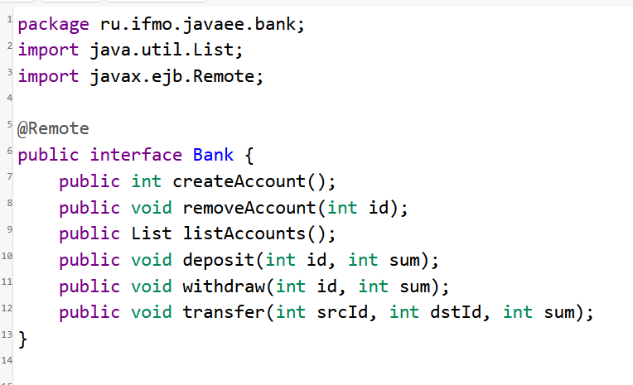
Рисунок 13 – пример интерфейса Bank
Демонстрировать транзакции мы будем на примере метода transfer(). Остальное играет вспомогательную роль. Код представлен на рисунке 14.
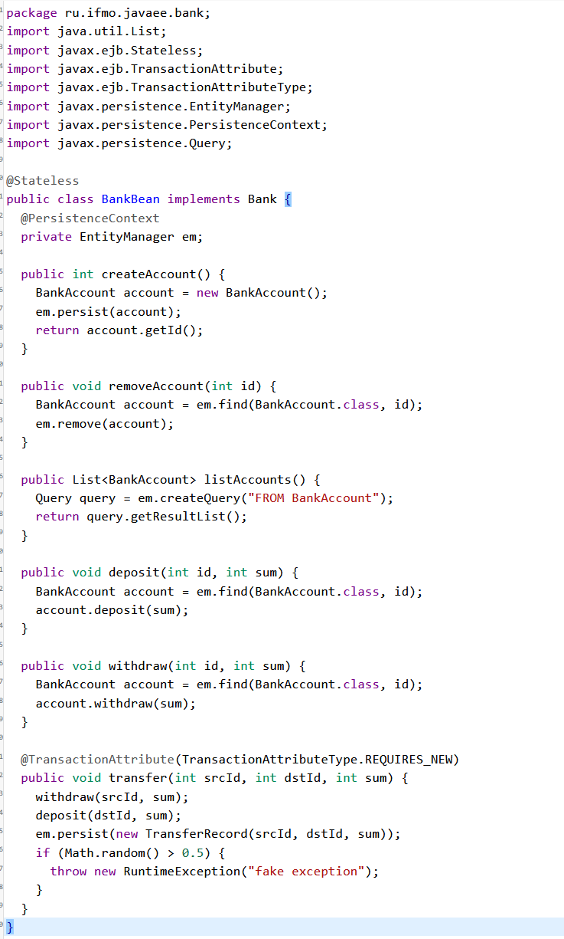
Рисунок 14 – пример бина

Атрибут REQUIRES_NEW обеспечивает исполнение каждого вызова метода transfer() в контексте отдельной транзакции. Транзакция состоит из снятия денег с первого счета, добавления на второй счет и создания записи о произведенном переводе. Ошибка в любом из этих действий приведет к генерации исключения и откату транзакции. Для простоты ошибка генерируется искусственно с вероятностью 50% (см. последние три строки метода transfer()). В среднем половина транзакций должна завершаться удачно, оставшиеся должны отменяться.
Задание 11. Как в технологии EJB обеспечивается безопасность в работе КПО? Каковы особенности идентификации и аутентификации? Как происходит шифрование данных?
Технология Enterprise JavaBeans (EJB) предоставляет встроенные механизмы безопасности для корпоративных приложений (КПО), включая аутентификацию, авторизацию и шифрование данных. Безопасность EJB реализуется через Java EE Security API, а также интеграцию с Java Authentication and Authorization Service (JAAS).
EJB обеспечивает четыре уровня защиты:
- Аутентификация – проверка личности пользователя.
- Авторизация – контроль доступа на основе ролей.
- Шифрование – защита передаваемых и хранимых данных.
- Мониторинг и аудит – регистрация действий пользователей.
Эти механизмы позволяют контролировать доступ к компонентам и данным и предотвращают несанкционированное использование ресурсов.
В EJB аутентификация и идентификация выполняются на основе контейнерной безопасности, что означает, что контейнер сам управляет проверкой подлинности пользователей.
Основные методы аутентификации в EJB:
- Простая аутентификация (Basic Authentication)
- Форм-based аутентификация
- JAAS (Java Authentication and Authorization Service)

В EJB используется ролевое управление доступом (RBAC – Role-Based Access Control). Это означает, что каждому пользователю назначается роль, и он получает доступ только к определённым методам. Виды авторизации в EJB
Декларативная авторизация (Declarative Security) - определение ролей в аннотациях. Пример представлен на рисунке 15.
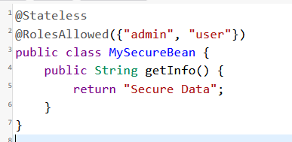
Рисунок 15 – пример ролей

Контейнер автоматически проверяет, входит ли пользователь в нужную роль.
Теперь рассмотрим иной вид - программная авторизация (Programmatic Security). Здесь проверка ролей внутри кода происходит подобным образом, как на рисунке 16.
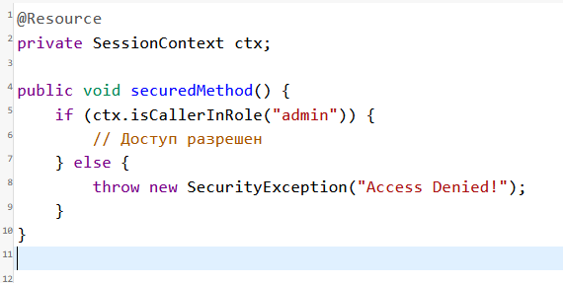
Рисунок 16 – пример программной авторизации
Теперь рассмотрим тему: “Шифрование данных в EJB“. Шифрование в EJB применяется для защиты передаваемых и хранимых данных. EJB поддерживает TLS (Transport Layer Security) для защиты передачи данных.
Настройка HTTPS/TLS в сервере (например, WildFly, Payara) представлено на рисунке 17.
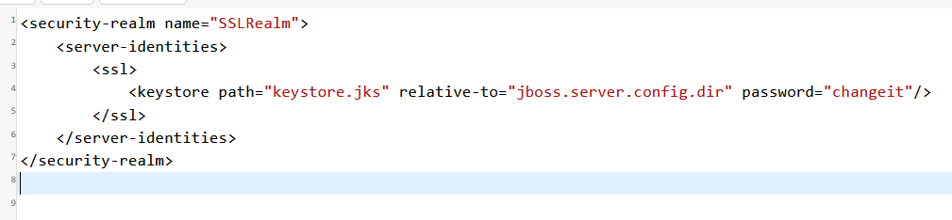
Рисунок 17 – пример TLS

Рассмотрим шифрование хранимых данных. Используются Java Cryptography Architecture (JCA) и Java Cryptography Extension (JCE). Пример шифрования данных в EJB представлен на рисунке 18.
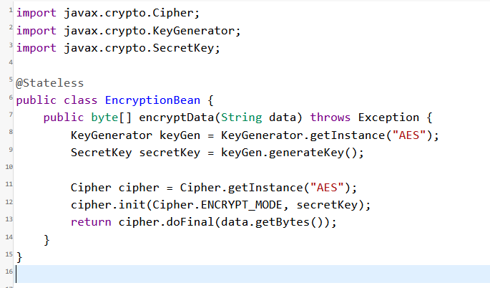
Рисунок 18 – пример работы с шифрованием

Этот код шифрует данные с помощью алгоритма AES-256.

Задание 12. Защита КПО, написанного по технологии EJB, от несанкционированного доступа. Какие дополнительные настройки контейнера EJB при этом необходимы?
Защита кроссплатформенного программного обеспечения (КПО), написанного с использованием Enterprise Java Beans (EJB), включает несколько ключевых аспектов:
- Аутентификация (Authentication)
  - Подтверждение личности пользователя перед получением доступа к компонентам EJB.
  - В EJB аутентификация выполняется на уровне JNDI при создании контекста.
  - После успешной аутентификации пользователю присваивается идентификатор безопасности (security identity), который передается при каждом вызове метода​.
- Авторизация (Authorization)
  - Ограничение прав пользователей на выполнение определенных операций.
  - В EJB используется ролевое управление доступом (Role-Based Access Control, RBAC).
  - Каждому пользователю назначается роль ("менеджер", "администратор", "пользователь" и т. д.), а каждому методу компонента EJB — список ролей, которым разрешено его выполнение​.
- Конфиденциальность (Confidentiality)
  - Защита передаваемых данных от перехвата и фальсификации.
  - В EJB часто используется SSL/TLS для шифрования каналов связи.
Дополнительные настройки безопасности в контейнере EJB
1. Аннотации безопасности. EJB поддерживает аннотации для ограничения доступа к методам:
- @RolesAllowed({"Admin", "Manager"}) — разрешает вызов метода только пользователям с указанными ролями.
- @PermitAll — разрешает доступ всем пользователям.
- @DenyAll — запрещает вызов метода всем пользователям.
- @RunAs("Manager") — задает роль, от имени которой выполняется метод​.
Задание 13. Самостоятельное изучение самой свежей научной литературы (научных статей, монографий, учебников 2021 – 2024 годов издания) по теме занятия.

